ZU IHREM 50-JÄHRIGEN JUBILÄUM
TAUCHT DIE RIVIERA
IN DIE TIEFE

Die 1973 kreierte Riviera, die wie keine andere für den Lebensgeist von Baume & Mercier steht, feiert in diesem Jahr ihr 50-jähriges Jubiläum. Die emblematische Kollektion, die 2021 in einer fünften Generation neu interpretiert wurde, bringt weiterhin Jahr für Jahr das Savoir-faire der Maison in puncto Design und Materialien sowie ihr Gespür für Zeitgeist zum Ausdruck. Die Uhr, die dieses Jahr in zwei Ausführungen erscheint, besitzt dank ihrer zwölfeckigen Lünette, ihrer klaren Linienführung und ihrem zeitlosen sportlich-schicken Look, der von Uhrenstilist Jean-Claude Gueit Anfang der 1970er erdacht wurde, auch weiterhin einen hohen Wiedererkennungswert. Als Taucherversionen verkörpern die neuen Riviera Azur 300m mit dem Baumatic Manufakturwerk mehr denn je die entschiedene Eleganz von Baume & Mercier. Diese beruht nicht zuletzt auf ihrer einzigartigen Silhouette und ihrer originellen Lünette, die alle Stundensegmente miteinander verbindet und dem Auge ein Gefühl von fast schon natürlicher Perfektion vermittelt.

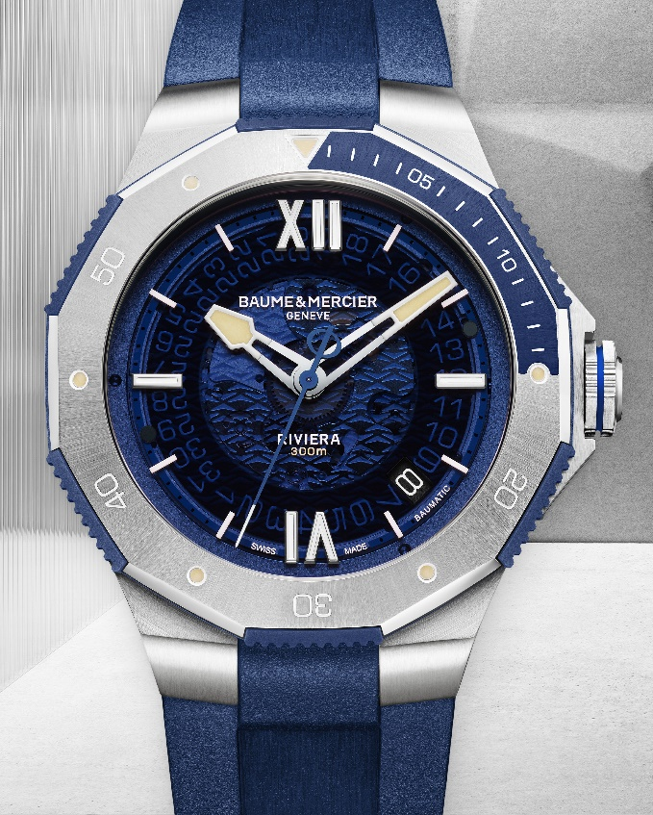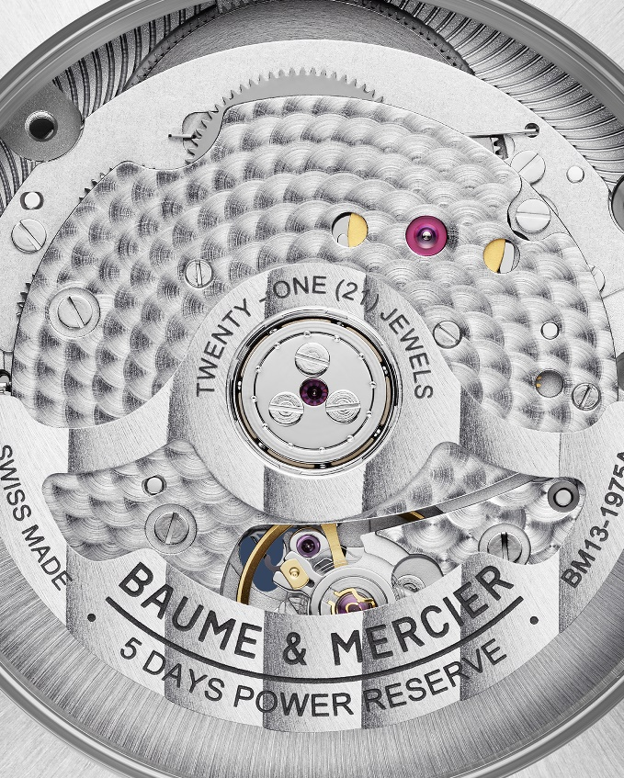

Riviera – 10716

Zwei Riviera Azur 300m Modelle die den Geist der französischen Riviera verkörpern

1973 erblickt sie das Licht der Welt. Zu diesem Zeitpunkt bricht sie nicht nur mit uhrmacherischen Konventionen, sondern läutet darüber hinaus auch eine neue Ära in der Geschichte der Maison ein. Ein kompaktes Gehäuse, eine zwölfeckige Lünette und ein Erscheinungsbild, das seinesgleichen sucht. 1981 enthüllt Baume & Mercier die erste Riviera Taucheruhr, die alle stilistischen Merkmale der damaligen Zeit einfängt, ohne auch nur ansatzweise an Charakter einzubüßen. Ihr Zifferblatt hüllt sich ebenso wie ihre Lünette in Schwarz. Sie verfügt außerdem über ein Datumsfenster bei 3 Uhr sowie Leuchtzeiger, die ihre Ablesbarkeit verbessern. Als Taucheruhr zeigt sich die Riviera nunmehr von einer neuen Seite. Anlässlich ihres 50. Geburtstages wagt sie sich dieses Jahr erneut in die Tiefen vor der Côte d‘Azur vor, die ihre Geschichte geprägt hat. Ihre Vielseitigkeit stellt sie dabei mit einem Edelstahlgehäuse mit einem Durchmesser von 42 mm unter Beweis, das alle Charakteristika aufgreift, die ihren Ruf begründet haben.

Die neue bis 30 Bar (entspricht 300 Meter) wasserdichte Riviera Azur 300m ist in zwei Varianten erhältlich, die Sie als schicke und sportliche Accessoires durch diesen Sommer begleiten. Ihr Look ist stark, selbstbewusst und kraftvoll. Die M0A10716 und M0A10717 schmücken sich – wie es sich gehört – mit einer einseitig drehbaren Lünette aus poliertem Edelstahl mit Sonnenschliff, mit der die Tauchzeiten berechnet werden können. Die Lünette weist ein einzigartiges Design mit einer Lackierung (in Blau oder Schwarz) auf, die die ersten 15 Minuten markieren. Ob Badegänge im Meer, Ausflüge mit dem Jetski, Segeln, Schnorcheln oder Surfen – die Riviera passt sich jeder Situation an. Sie ist die ideale Uhr für Wassersportaktivitäten. Ein weiteres Detail, das sie von anderen unterscheidet: Die Lünette ist mit einem blau oder schwarz eloxierten Aluminiumring mit ergonomischen Einkerbungen ausgestattet, um eine optimale und vor allem präzise Handhabung zu gewährleisten. Die Indizes sind mit Superluminova versehen, um ihre Ablesbarkeit unter Wasser zu verbessern.

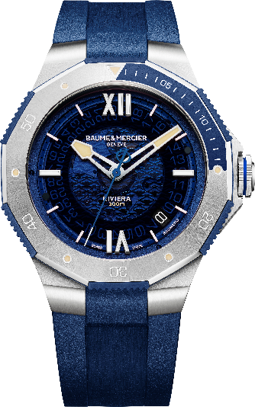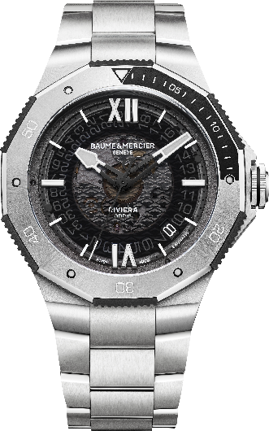
Riviera – 10716 / 10717
Die Zifferblätter aus rauchblauem oder -grauem Saphirglas mit Wellendekor mit transparenten Akzenten erinnern mit ihren blauen oder schwarzen Farbtönen unmittelbar an den Meeresgrund des Mittelmeers und sommerliche Vergnügen im kühlen Nass – eine raffinierte, für Baume & Mercier charakteristische Vision der Sportuhrmacherei. Diese Zifferblätter aus rauchfarbenem Saphir, die einen Blick auf den Mechanismus des Uhrwerks gewähren, sind ein typisches Merkmal aller Riviera Modelle, die mit von Baume & Mercier hergestellten Baumatic Kalibern ausgestattet sind.

Die neue Form der Stunden- und Minutenzeiger ist athletisch und erinnert an die Liebe der Maison zum Design. Die sehr gut ablesbaren Zeiger des blauen Modells sind mit beigefarbenem Superluminova beschichtet - die des schwarzen Modells mit grauem Superluminova -, um einen sehr ausgewogenen Lichtkontrast zu erzielen. Beide Modelle werden von dem bewährten Baumatic Manufakturwerk angetrieben: fünf Tage Gangreserve, eine tägliche Ganggenauigkeit von -5/+10 Sekunden und ein solider Magnetfeldschutz bis 1500 Gauß. Dank einer Gangreserve von 120 Stunden können diese neuen Riviera Azur 300m Uhren von Donnerstagabend bis Dienstagmorgen auf einem Nachttisch verbleiben, ohne stehenzubleiben.

Die zwei neuen Riviera Azur 300m Modelle sind für alle Wassersportarten geeignet und bieten eine Wasserdichtigkeit von 300 Metern. Sie verfügen außerdem über eine verschraubte Krone sowie einen Kronenschutz, die sich nahtlos in den Mittelteil und die Silhouette des Gehäuses einfügen, um Stöße zu verhindern.

Die vielseitigen Armbänder zeigen sich je nach Look und Laune in Stahl oder Kautschuk und sind mit dem von Baume & Mercier entwickelten, sehr robusten „Fast Strap“-Wechselsystem ausgestattet, das es ermöglicht, Armbänder gänzlich ohne Werkzeug auszutauschen.

Um die extreme Zuverlässigkeit seiner Manufakturwerke zu unterstreichen, gewährt Baume & Mercier auf Modelle mit Baumatic Kaliber nunmehr eine umfassende 8-jährige Garantie: 2 Jahre regulär und eine Verlängerung um 6 Jahre, die den Besitzern über eine einfache Registrierung auf der Website von Baume & Mercier zum Zeitpunkt der Aktivierung der Garantie zur Verfügung steht.



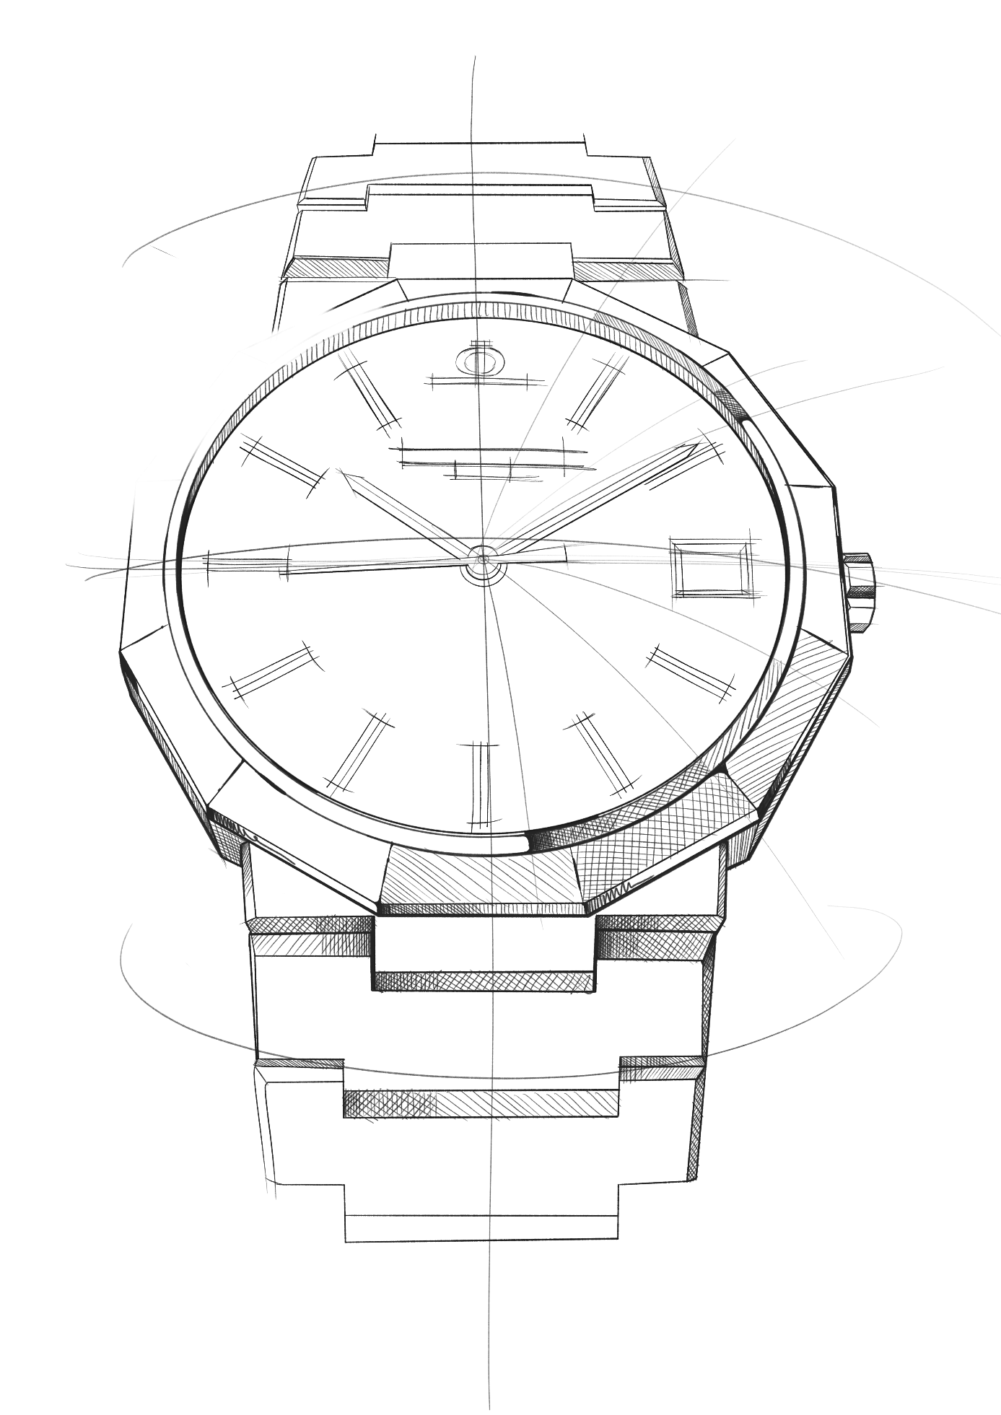
Kollektion Riviera: fünf Generationen einer Ikone

Es ist die Geschichte einer legendären, einzigartigen Uhr, die ihrer Zeit stets voraus war. Einer Uhr, die im Laufe der Jahre mehrmals überarbeitet wurde und sich dabei systematisch nach dem Zeitgeist richtete, den sie mitunter selbst definierte.

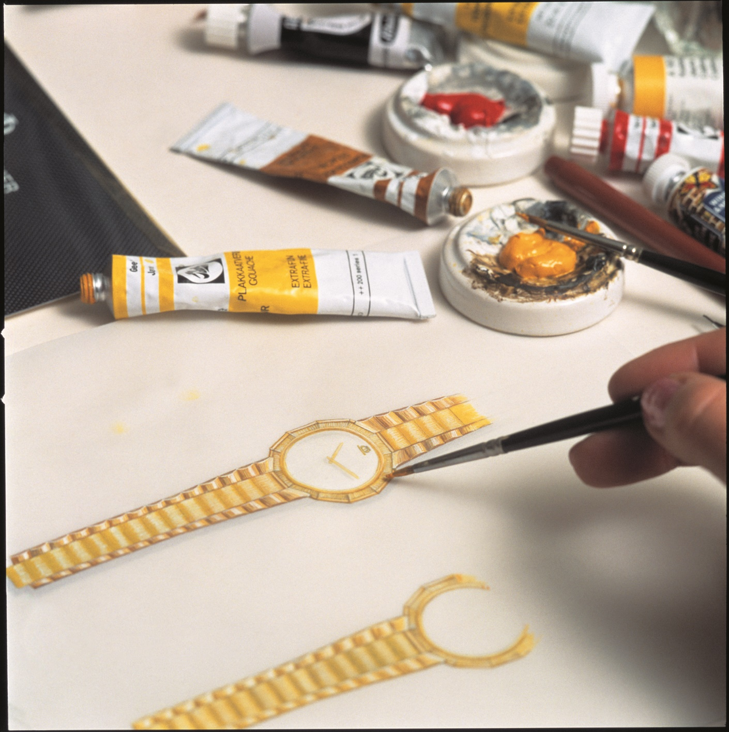

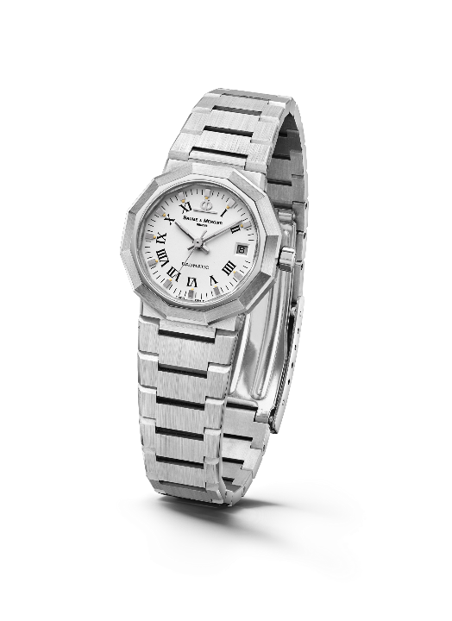
Die 1973 auf den Markt gebrachte Riviera sorgte mit ihrem zwölfeckigen Gehäuse und dem schlanken Metallarmband sofort für Aufsehen. Sie ist avantgardistisch, obgleich die Riviera Signatur auf ihrem Zifferblatt noch fehlt. 1975 erfolgt im Zuge der Aufnahme von Automatik- und Quarzwerken der nächste Entwicklungsschritt: große, mittelgroße und kleine Modelle in Stahl, Gold/Stahl und Massivgold.

In den 1980ern erscheint eine zweite Generation. Die Riviera, nunmehr zweifarbig, setzt ihre technische und ästhetische Reise fort. Ihr emblematischer Name ist bei 6 Uhr zu sehen.
Riviera – 1st Generation - 1975

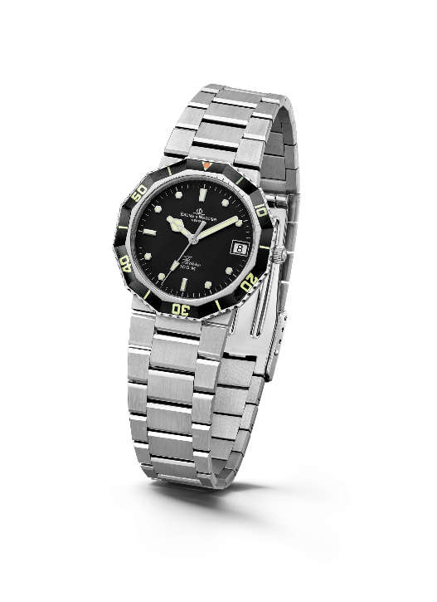
1981 zeigt sie sich zum ersten Mal im Gewand einer Taucheruhr – im sportlich-schicken Geiste einer wahren Designpionierin. Ihr sofortiger Erfolg war groß.

Vier Jahre später präsentiert Baume & Mercier 1985 die dritte Generation der Kollektion. Eine neu gestaltete Lünette verleiht der Uhr eine sanftere und weniger kantige Ästhetik. Das Gehäuse und das Armband wurden ebenfalls überarbeitet und wirken durch ihre polierten und gebürsteten Oberflächen runder. Im Verbund mit u. a. einer miniaturisierten verschraubten Krone, die die Wasserdichtigkeit verbessert, setzt die Riviera in puncto Raffinesse und Zuverlässigkeit gänzlich neue Maßstäbe
Riviera - 2nd Generation - 1981

Anlässlich ihres 20-jährigen Jubiläums im Jahr 1993 präsentierte sie sich mit einem einzigartigen Chronographenmodell. Baume & Mercier schuf seinerzeit sogar eine Riviera mit Vollkalender in Bicolor- und Massivgoldausführung und stellte damit sein außergewöhnliches uhrmacherisches Können unter Beweis. Für die Damen stellt die Maison zudem eine zweifarbige Version mit kleinerem Durchmesser zur Verfügung.

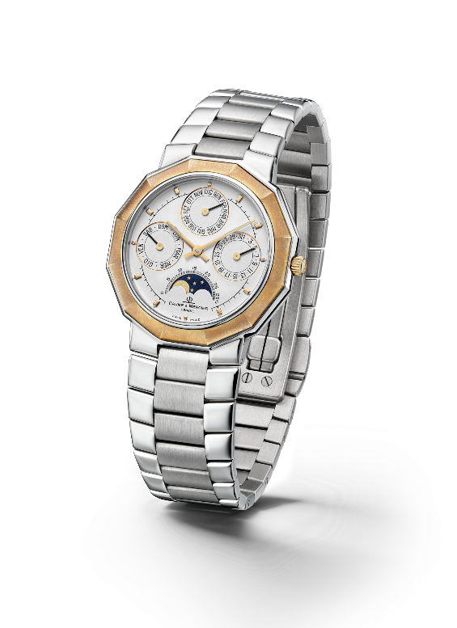
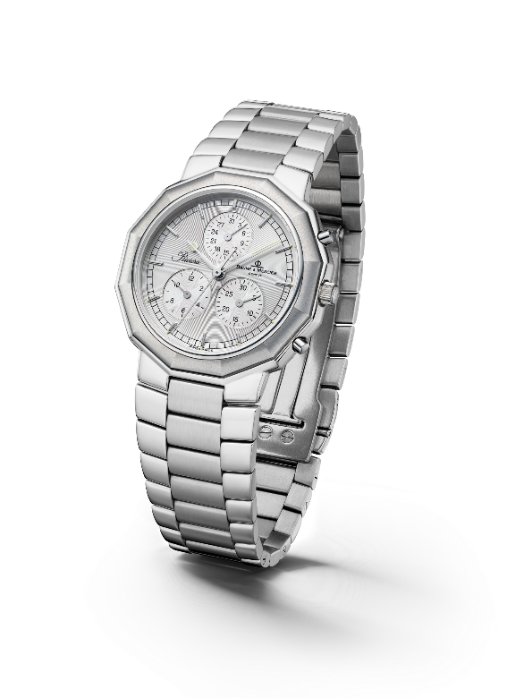

Riviera - 3rd Generation – Complication 1985 & Chrono 1993

2004 wird die Riviera Kollektion um eine vierte Generation mit zwei Varianten erweitert: einem klassischen und einem sportlichen Modell. Bei der „Classic“ behält Baume & Mercier die zwölfeckige Form des Gehäuses bei, das das Zifferblatt in verschiedenen Materialien und Konfigurationen interpretiert. Die „Sport“-Reihe ihrerseits zieren erstmalig vier Schrauben auf der Lünette, die das selbstbewusste athletische Erscheinungsbild entstehen lassen, das sie bis heute auszeichnet.

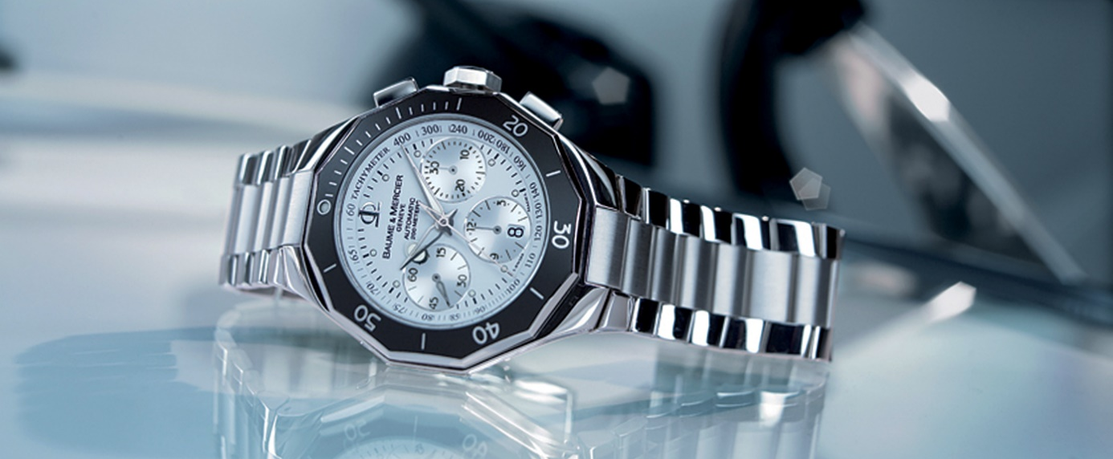

Die fünfte Generation, die im Jahr 2021 vorgestellt wurde, hat ihren sportlich-schicken Charakter mit einer Reihe von Variationen fortgesetzt, die ihren Charme nur noch verstärken. Im Jahr 2023 feiert sie ihren 50. Geburtstag.

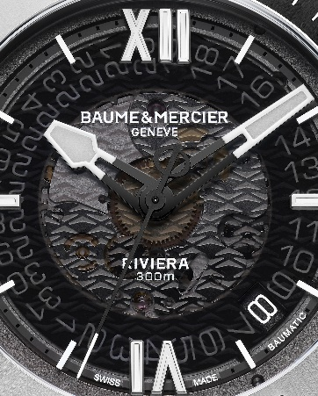

Informationen:

Modell: Riviera 10716
Verfügbarkeit: Juni 2023

Modell: Riviera 10717
Verfügbarkeit: Juni 2023

ÜBER BAUME & MERCIER:

Die 1830 im Schweizer Jura gegründete Maison d’Horlogerie Baume & Mercier ist international renommiert. Das Uhrenhaus mit Sitz in Genf und Ateliers im Schweizer Jura bietet seinen Liebhabern qualitativ hochwertige Zeitmesser. Mit einem subtilen Gleichgewicht zwischen dem Fokus auf Design und uhrmacherischer Innovation führt die Maison Baume & Mercier das hauseigene Know-how in Sachen Design und Technik weiter und schreibt bis heute Uhrengeschichte. Zurückzuführen ist dieses Know-how auf die Begegnung zwischen den Firmengründern William Baume und Paul Mercier und die daraus entstandene Verbindung von Klassik und Kreativität, Tradition und Moderne, Eleganz und Charakter.

www.baume-et-mercier.com

